专题十 函数图象的应用
考点一 利用函数图象研究函数的性质
【方法总结】
利用图象研究函数性质问题的思路
对于已知或解析式易画出其在给定区间上图象的函数，其性质常借助图象研究：
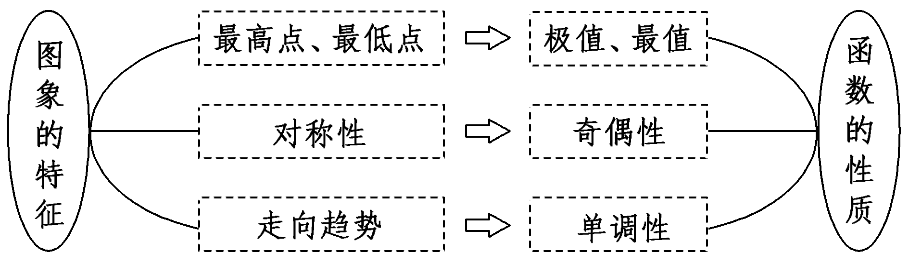
【例题选讲】
[例1] (1) 已知函数f(x)＝x|x|－2x，则下列结论正确的是( )
A．f(x)是偶函数，递增区间是(0，＋∞) B．f(x)是偶函数，递减区间是(－∞，1)
C．f(x)是奇函数，递减区间是(－1，1) D．f(x)是奇函数，递增区间是(－∞，0)
答案 C 解析 将函数f(x)＝x|x|－2x去掉绝对值得f(x)＝画出函数f(x)的图象，如图，
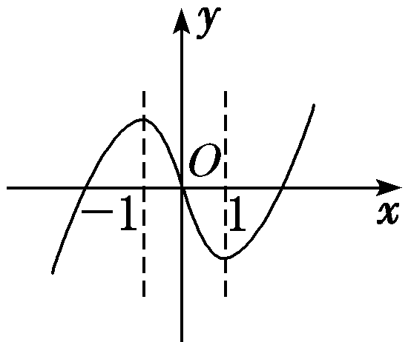
观察图象可知，函数f(x)的图象关于原点对称，故函数f(x)为奇函数，且在(－1，1)上单调递减．
(2) 设函数y＝$\frac{2x－1}{x－2}$，关于该函数图象的命题如下：
①一定存在两点，这两点的连线平行于x轴；②任意两点的连线都不平行于y轴；③关于直线y＝x对称；④关于原点中心对称．
其中正确的是( )
A．①② B．②③ C．③④ D．①④
答案 B 解析 y＝$\frac{2x－1}{x－2}$＝$\frac{2(x－2)＋3}{x－2}$＝2＋$\frac{3}{x－2}$，图象如图所示，可知②③正确．
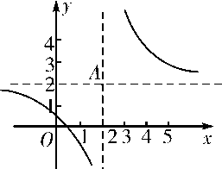

(3) 已知函数f(x)＝若f(x)在区间[m，4]上的值域为[－1，2]，则实数m的取值范围为________．
答案 [－8，－1] 解析 作出函数f(x)的图象，当x≤－1时，函数f(x)＝log₂$\left(\begin{matrix}－\frac{x}{2}\end{matrix}\right)$单调递减，且最小值为f(－1)＝－1，则令log₂$\left(\begin{matrix}－\frac{x}{2}\end{matrix}\right)$＝2，解得x＝－8；当x>－1时，函数f(x)＝－$\frac{1}{3}$x²＋$\frac{4}{3}$x＋$\frac{2}{3}$在(－1，2)上单调递增，在[2，＋∞)上单调递减，则最大值为f(2)＝2，又f(4)＝$\frac{2}{3}$<2，f(－1)＝－1，故所求实数m的取值范围为[－8，－1]．
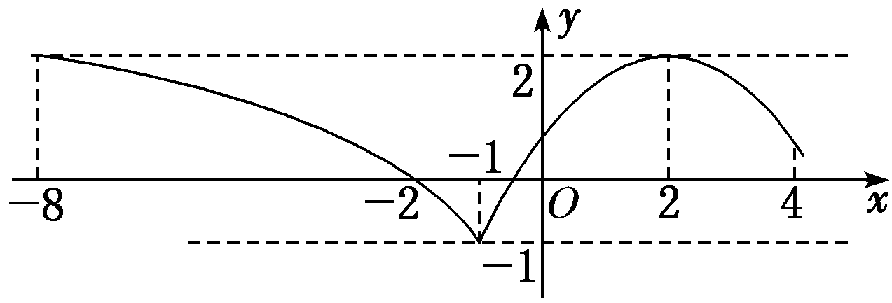
(4) 对a，b∈R，记max{a，b}＝函数f(x)＝max{|x＋1|，|x－2|}(x∈R)的最小值是________．
答案 $\frac{3}{2}$ 解析 函数f(x)＝max{|x＋1|，|x－2|}(x∈R)的图象如图所示，由图象可得，其最小值为$\frac{3}{2}$．
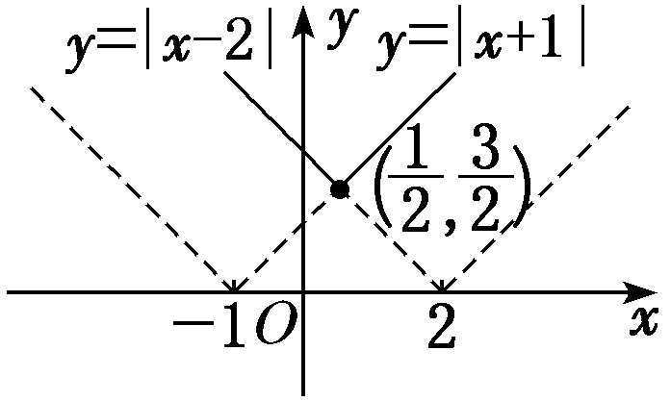
(5) 设函数f(x)是定义在R上的偶函数，且对任意的x∈R恒有f(x＋1)＝f(x－1)，已知当x∈[0，1]时，f(x)＝$\left(\begin{matrix}\frac{1}{2}\end{matrix}\right)$^{1－x}，则说法：①2是函数f(x)的周期；②函数f(x)在(1，2)上递减，在(2，3)上递增；③函数f(x)的最大值是1，最小值是0；④当x∈(3，4)时，f(x)＝$\left(\begin{matrix}\frac{1}{2}\end{matrix}\right)$^{x－3}．
其中所有正确说法的序号是________．
答案 ①②④ 解析 由已知条件得f(x＋2)＝f(x)，所以y＝f(x)是以2为周期的周期函数，①正确；当－1≤x≤0时，0≤－x≤1，f(x)＝f(－x)＝$\left(\begin{matrix}\frac{1}{2}\end{matrix}\right)$^{1＋x}，函数y＝f(x)的图象如图所示：
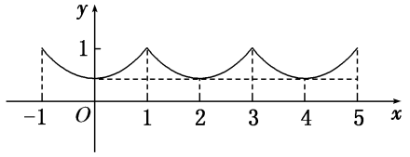
当3<x<4时，－1<x－4<0，f(x)＝f(x－4)＝$\left(\begin{matrix}\frac{1}{2}\end{matrix}\right)$^{x－3}，因此②④正确，③不正确．
考点二 利用函数图象解决方程根的问题
【方法总结】
利用函数的图象解决方程根问题的思路
当方程与基本函数有关时，可以通过函数图象来研究方程的根，方程f(x)＝0的根就是函数f(x)图象与x轴交点的横坐标，方程f(x)＝g(x)的根就是函数f(x)与g(x)图象交点的横坐标．
【例题选讲】
[例2] (1)已知函数f(x)＝2ln x，g(x)＝x²－4x＋5，则方程f(x)＝g(x)的根的个数为( )
A．0 B．1 C．2 D．3
答案 C 解析 由已知g(x)＝(x－2)²＋1，得其顶点为(2，1)，又f(2)＝2ln 2∈(1，2)，可知点(2，1)位于函数f(x)＝2ln x图象的下方，故函数f(x)＝2ln x的图象与函数g(x)＝x²－4x＋5的图象有2个交点．
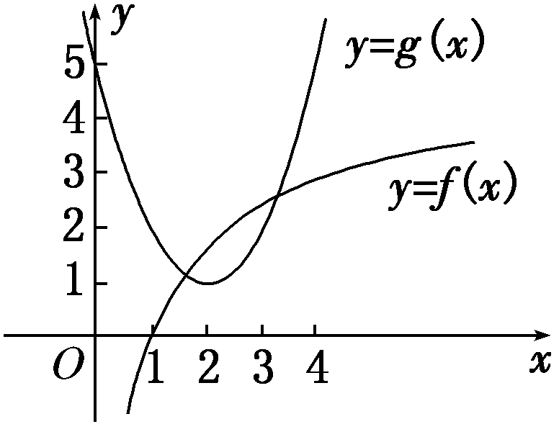
(2) 已知函数f(x)满足：①定义域为R；②∀x∈R，都有f(x＋2)＝f(x)；③当x∈[－1，1]时，f(x)＝－|x|＋1．则方程f(x)＝$\frac{1}{2}$log₂|x|在区间[－3，5]内解的个数是( )
A．5 B．6 C．7 D．8
答案 A 解析 依题意画出y＝f(x)与y＝$\frac{1}{2}$log₂|x|的图象如图所示，由图可知，解的个数为5．
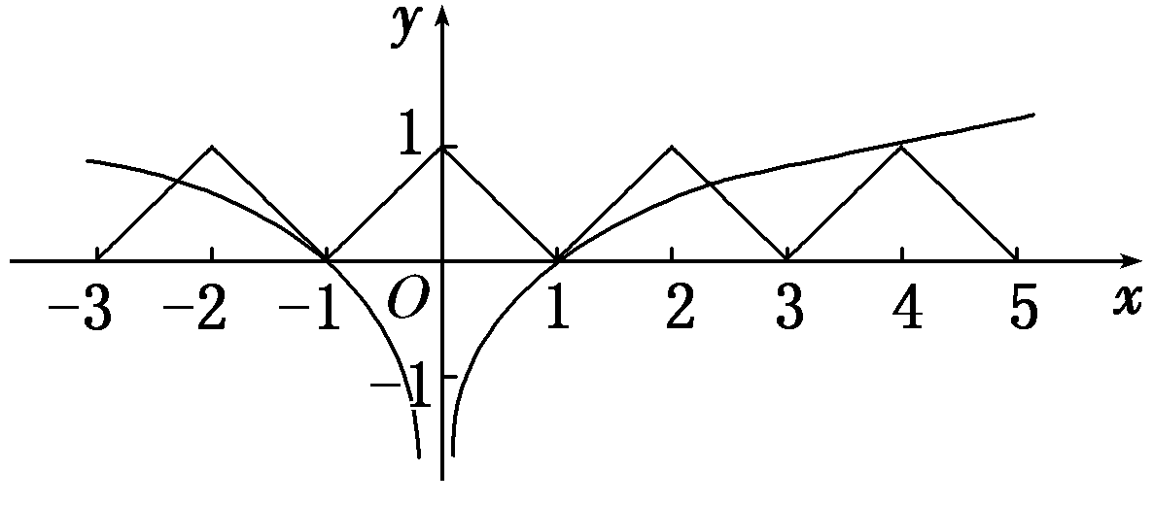
(3) 已知f(x)＝则方程2f²(x)－3f(x)＋1＝0的解的个数为________．
答案 5 解析 方程2f²(x)－3f(x)＋1＝0的解为f(x)＝$\frac{1}{2}$或f(x)＝1.作出y＝f(x) 的图象，由图象知直线y＝$\frac{1}{2}$与函数y＝f(x)的图象有2个公共点；直线y＝1与函数y＝f(x)的图象有3个公共点．故方程2f²(x)－3f(x)＋1＝0有5个解．
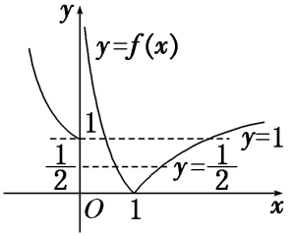
(4) 已知函数f(x)＝|x－2|＋1，g(x)＝kx．若方程f(x)＝g(x)有两个不相等的实根，则实数k的取值范围是( )
A．$\left(\begin{matrix}0，\frac{1}{2}\end{matrix}\right)$ B．$\left(\begin{matrix}\frac{1}{2}，1\end{matrix}\right)$ C．(1，2) D．(2，＋∞)
答案 B 解析 先作出函数f(x)＝|x－2|＋1的图象，如图所示，当直线g(x)＝kx与直线AB平行时斜率为1，当直线g(x)＝kx过A点时斜率为$\frac{1}{2}$，故f(x)＝g(x)有两个不相等的实根时，k的取值范围为$\left(\begin{matrix}\frac{1}{2}，1\end{matrix}\right)$．
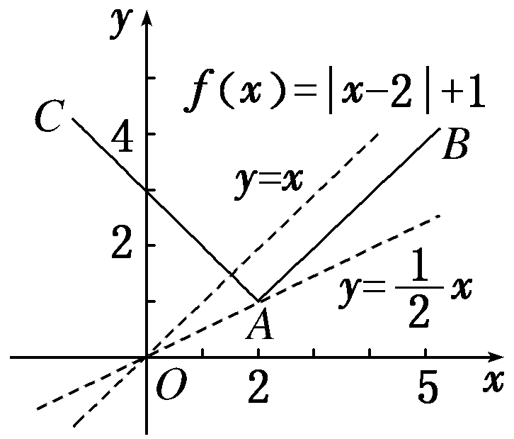
(5) 对任意实数a，b定义运算“⊙”：a⊙b＝设f(x)＝(x²－1)⊙(4＋x)＋k，若函数f(x)的图象与x轴恰有三个交点，则k的取值范围是( )
A．(－2，1) B．[0，1] C．[－2，0) D．[－2，1)
答案 D 解析 令g(x)＝(x²－1)⊙(4＋x)＝其图象如图所示．
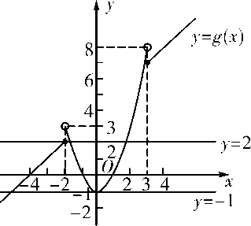
f(x)＝g(x)＋k的图象与x轴恰有三个交点，即y＝g(x)与y＝－k的图象恰有三个交点，由图可知－1<－k≤2，即－2≤k<1．故选D．
考点三 利用函数图象解不等式
【方法总结】
利用函数图象求解不等式的思路
当不等式问题不能用代数法求解但其与函数有关时，常将不等式问题转化为两函数图象的上、下关系问题，从而利用数形结合求解．
【例题选讲】
[例3] (1) 设奇函数f(x)在(0，＋∞)上为增函数，且f(1)＝0，则不等式$\frac{f(x)－f(－x)}{x}$<0的解集为( )
A．(－1，0)∪(1，＋∞) B．(－∞，－1)∪(0，1)
C．(－∞，－1)∪(1，＋∞) D．(－1，0)∪(0，1)
答案 D 解析 因为f(x)为奇函数，所以不等式$\frac{f(x)－f(－x)}{x}$<0可化为$\frac{f(x)}{x}$<0，即xf(x)<0，f(x)的大致图象如图所示．所以xf(x)<0的解集为(－1，0)∪(0，1)．
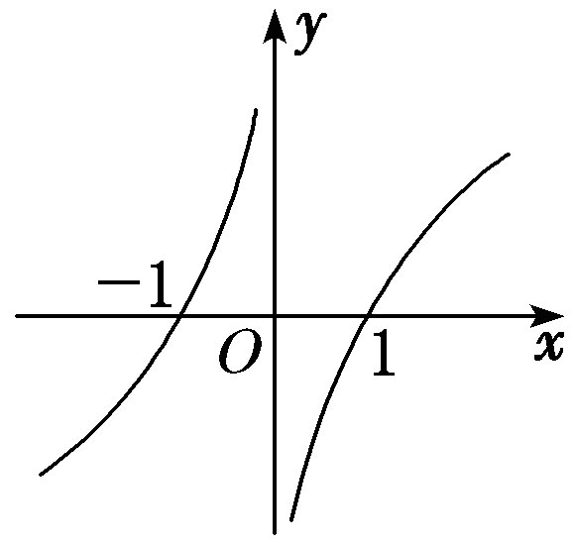
(2) 如图，函数f(x)的图象为折线ACB，则不等式f(x)≥log₂(x＋1)的解集为________．
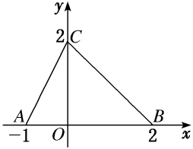
答案 {x|－1<x≤1} 解析 令y＝log₂(x＋1)，作出函数y＝log₂(x＋1)图象如图所示．由得∴结合图象知不等式f(x)≥log₂(x＋1)的解集为{x|－1<x≤1}．
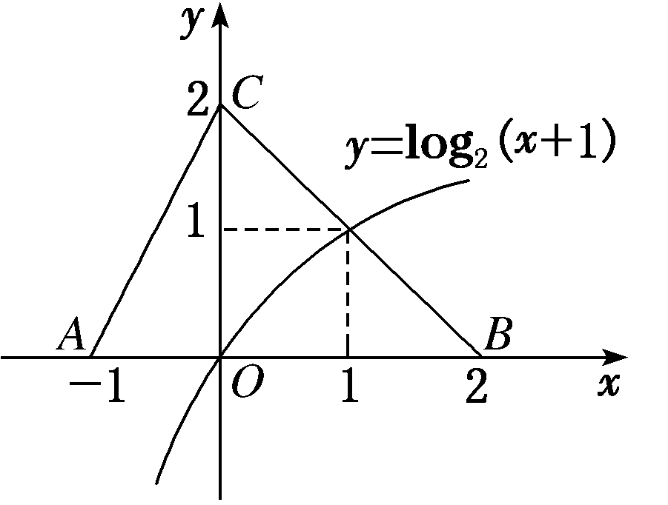
(3) 若函数f(x)是周期为4的偶函数，当x∈[0，2]时，f(x)＝x－1，则不等式xf(x)>0在(－1，3)上的解集为( )
A．(1，3) B．(－1，1) C．(－1，0)∪(1，3) D．(－1，0)∪(0，1)
答案 C 解析 作出函数f(x)的图象如图所示．当x∈(－1，0)时，由xf(x)>0得x∈(－1，0)；当x∈(0，1)时，由xf(x)>0得x∈∅；当x∈(1，3)时，由xf(x)>0得x∈(1，3)．故x∈(－1，0)∪(1，3)．
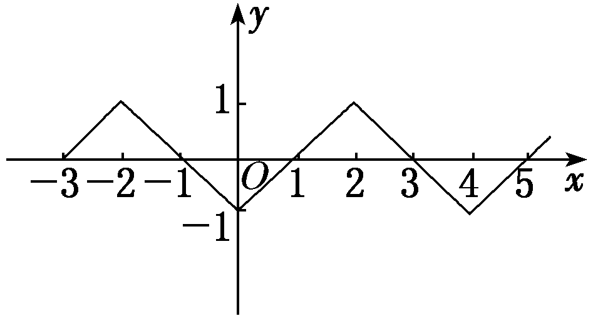
(4) 若不等式(x－1)²<log_{a}x(a>0，且a≠1)在x∈(1，2)内恒成立，则实数a的取值范围为( )
A．(1，2] B．$\left(\begin{matrix}\frac{\sqrt{2}}{2}，1\end{matrix}\right)$ C．(1，$\sqrt{2}$) D．($\sqrt{2}$，2)
答案 A 解析 要使当x∈(1，2)时，不等式(x－1)²<log_{a}x恒成立，只需函数y＝(x－1)²在(1，2)上的图象在y＝log_{a}x的图象的下方即可．当0<a<1时，显然不成立；当a>1时，如图，要使x∈(1，2)时，y＝(x－1)²的图象在y＝log_{a}x的图象的下方，只需(2－1)²≤log_{a}2，即log_{a}2≥1，解得1<a≤2，故实数a的取值范围是(1，2]．
(5) 若关于x的不等式4a^{x－1}<3x－4(a>0，且a≠1)对于任意的x>2恒成立，则实数a的取值范围为________．
答案 $\left(\begin{matrix}0，\frac{1}{2}\end{matrix}\right]$ 解析 不等式4a^{x－1}<3x－4等价于a^{x－1}<$\frac{3}{4}$x－1．令f(x)＝a^{x－1}，g(x)＝$\frac{3}{4}$x－1，当a>1时，在同一坐标系中作出两个函数的图象如图(1)所示，由图知不满足条件；当0<a<1时，在同一坐标系中作出两个函数的图象如图(2)所示，当x≥2时，f(2)≤g(2)，即a^{2－1}≤$\frac{3}{4}$×2－1，解得a≤$\frac{1}{2}$，所以a的取值范围是$\left(\begin{matrix}0，\frac{1}{2}\end{matrix}\right]$．
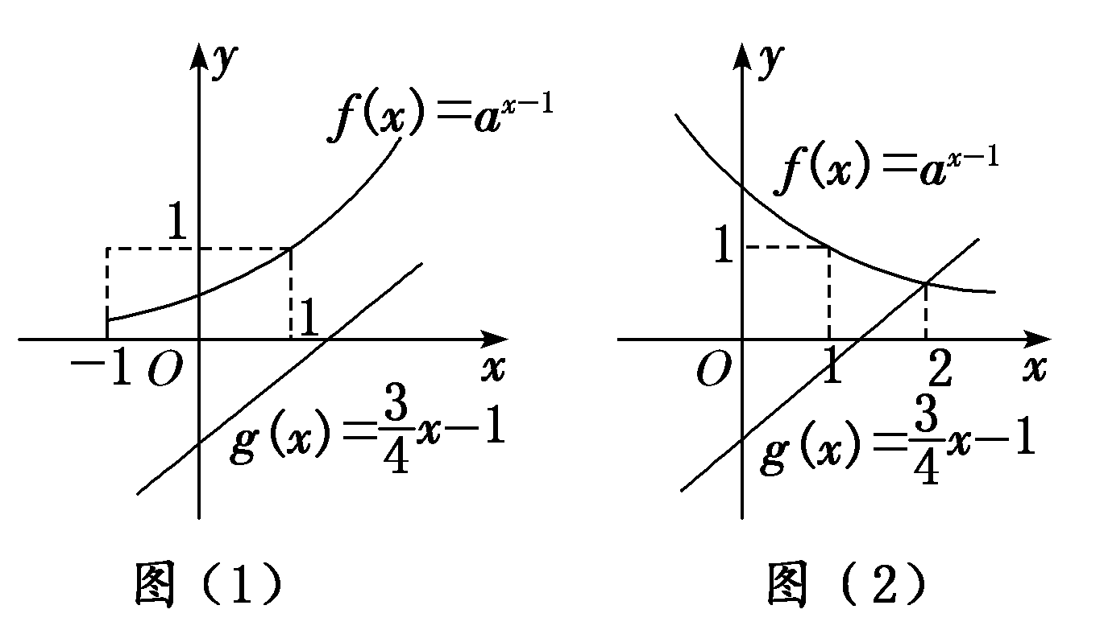
【对点训练】
1．对于函数f(x)＝lg(|x－2|＋1)，给出如下三个命题：①f(x＋2)是偶函数；②f(x)在区间(－∞，2)上是减函
数，在区间(2，＋∞)上是增函数；③f(x)没有最小值．其中正确的个数为( )
A．1 B．2 C．3 D．0
1．答案 B 解析 因为函数f(x)＝lg(|x－2|＋1)，所以函数f(x＋2)＝lg(|x|＋1)是偶函数；由y＝lg
x图象向左平移1个单位长度y＝lg(x＋1) 去掉y轴左侧的图象，以y轴为对称轴，作y轴右侧图象的对称图象y＝lg(|x|＋1) 图象向右平移2个单位长度y＝lg(|x－2|＋1)，如图，可知f(x)在(－∞，2)上是减函数，在(2，＋∞)上是增函数；由图象可知函数存在最小值为0．所以①②正确．
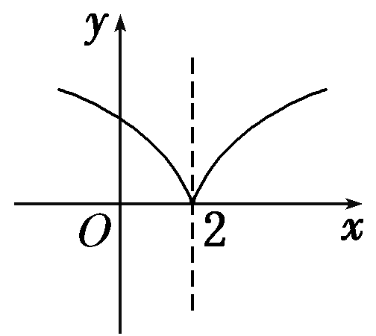
2．若函数f(x)＝$\frac{ax－2}{x－1}$的图象关于点(1，1)对称，则实数a＝________．
2．答案 1 解析 函数f(x)＝$\frac{ax－2}{x－1}$＝a＋$\frac{a－2}{x－1}$(x≠1)，当a＝2时，f(x)＝2，函数f(x)的图象不关于点(1，
1)对称，故a≠2，其图象的对称中心为(1，a)，即a＝1．
3．给定min{a，b}＝已知函数f(x)＝min{x，x²－4x＋4}＋4，若动直线y＝m与函数y＝f(x)的
图象有3个交点，则实数m的取值范围为________．
3．答案 (4，5) 解析 设g(x)＝min{x，x²－4x＋4}，则f(x)＝g(x)＋4，故把g(x)的图象向上平移4个单
位长度，可得f(x)的图象，函数f(x)＝min{x，x²－4x＋4}＋4的图象如图所示，由于直线y＝m与函数y＝f(x)的图象有3个交点，数形结合可得m的取值范围为(4，5)．
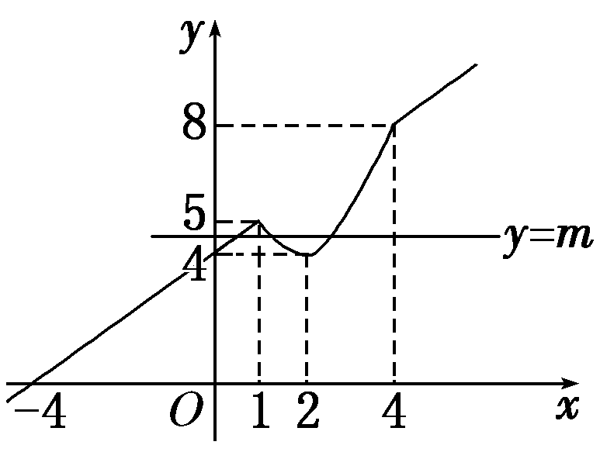
4．用min{a，b，c}表示a，b，c中的最小值．设f(x)＝min{2^{x}，x＋2，10－x}(x≥0)，则f(x)的最大值为________．
4．答案 6 解析 f(x)＝min{2^{x}，x＋2，10－x}(x≥0)的图象如图中实线所示．令x＋2＝10－x，得x＝4．故
当x＝4时，f(x)取最大值，又f(4)＝6，所以f(x)的最大值为6．
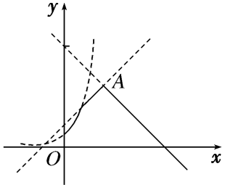
5．已知函数f(x)＝x²＋e^{x}－$\frac{1}{2}$(x<0)与g(x)＝x²＋ln(x＋a)的图象上存在关于y轴对称的点，则实数a的取值范
围是( )
A．$\left(\begin{matrix}－∞，\frac{1}{\sqrt{e}}\end{matrix}\right)$ B．(－∞， $\sqrt{e}$) C．$\left(\begin{matrix}\frac{1}{\sqrt{e}}，＋∞\end{matrix}\right)$ D．( $\sqrt{e}$，＋∞)
5．答案 B 解析 原命题等价于在x<0时，f(x)与g(－x)的图象有交点，即方程e^{x}－$\frac{1}{2}$－ln(－x＋a)＝0在
(－∞，0)上有解，令m(x)＝e^{x}－$\frac{1}{2}$－ln(－x＋a)，显然m(x)在(－∞，0)上为增函数．当a>0时，只需m(0)＝e⁰－$\frac{1}{2}$－ln a>0，解得0<a<$\sqrt{e}$；当a≤0时，x趋于－∞，m(x)<0，x趋于a，m(x)>0，即m(x)＝0在(－∞，a)上有解．综上，实数a的取值范围是(－∞，$\sqrt{e}$)．
6．已知函数f(x)＝若f(3－a²)<f(2a)，则实数a的取值范围是________．
6．答案 (－3，1) 解析 如图，画出f(x)的图象，由图象易得f(x)在R上单调递减，∵f(3－a²)<f(2a)，
∴3－a²>2a，解得－3<a<1．
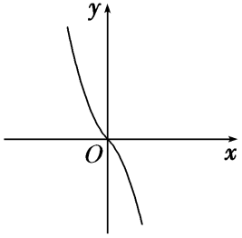
7．函数f(x)是定义在[－4，4]上的偶函数，其在[0，4]上的图象如图所示，那么不等式$\frac{f(x)}{cos x}$<0的解集为
________．
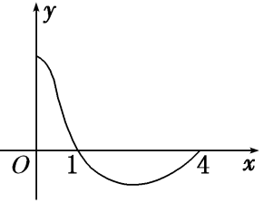
7．答案 $\left(\begin{matrix}－\frac{π}{2}，－1\end{matrix}\right)$∪$\left(\begin{matrix}1，\frac{π}{2}\end{matrix}\right)$ 解析 在$\left[\begin{matrix}0，\frac{π}{2}\end{matrix}\right)$上y＝cos x>0，在$\left(\begin{matrix}\frac{π}{2}，4\end{matrix}\right]$上y＝cos x<0．由f(x)的图象知在
$\left(\begin{matrix}1，\frac{π}{2}\end{matrix}\right)$上$\frac{f(x)}{cos x}$<0，因为f(x)为偶函数，y＝cos x也是偶函数，所以y＝$\frac{f(x)}{cos x}$为偶函数，所以$\frac{f(x)}{cos x}$<0的解集为$\left(\begin{matrix}－\frac{π}{2}，－1\end{matrix}\right)$∪$\left(\begin{matrix}1，\frac{π}{2}\end{matrix}\right)$.
8．如图，函数f(x)的图象为两条射线CA，CB组成的折线，如果不等式f(x)≥x²－x－a的解集中有且仅有1
个整数，则实数a的取值范围是( )
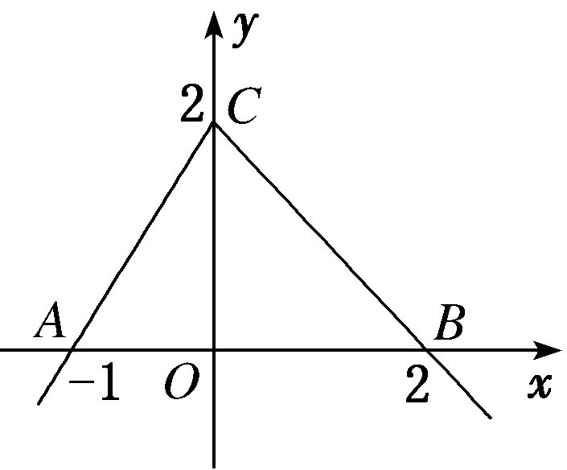
A．{a|－2<a<－1} B．{a|－2≤a<－1} C．{a|－2≤a<2} D．{a|a≥－2}
8．答案 B 解析 根据题意可知f(x)＝$\left\{\begin{matrix}2x＋2，x≤0， \\ －x＋2，x>0，\end{matrix}\right.$不等式f(x)≥x²－x－a等价于a≥x²－x－f(x)，令g(x)
＝x²－x－f(x)＝$\left\{\begin{matrix}x2－3x－2，x≤0， \\ x2－2，x>0，\end{matrix}\right.$
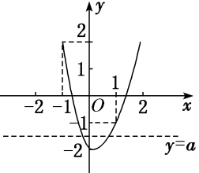
作出g(x)的大致图象，如图所示，又g(0)＝－2，g(1)＝－1，g(－1)＝2，∴要使不等式的解集中有且仅有1个整数，则－2≤a<－1，则实数a的取值范围是{a|－2≤a<－1}．故选B．
9．设函数f(x)＝|x＋a|，g(x)＝x－1，对于任意的x∈R，不等式f(x)≥g(x)恒成立，则实数a的取值范围是
__________．
9．答案 a≥－1 解析 如图，要使f(x)≥g(x)恒成立，则－a≤1，所以a≥－1．
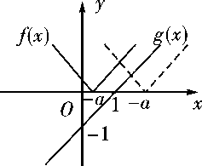
10．设函数f(x)＝ax＋cos x，x∈[0，π]．设f(x)≤1＋sin x，则a的取值范围为________．
10．答案 $\left(\begin{matrix}－∞，\frac{2}{π}\end{matrix}\right]$ 解析 由f(x)≤1＋sin x，得ax＋cos x≤1＋sin x，即ax≤$\sqrt{2}$sin$\left(\begin{matrix}x－\frac{π}{4}\end{matrix}\right)$＋1，构造函数
g₁(x)＝ax，g₂(x)＝$\sqrt{2}$sin$\left(\begin{matrix}x－\frac{π}{4}\end{matrix}\right)$＋1，如图所示，若使ax≤$\sqrt{2}$sin$\left(\begin{matrix}x－\frac{π}{4}\end{matrix}\right)$＋1恒成立，
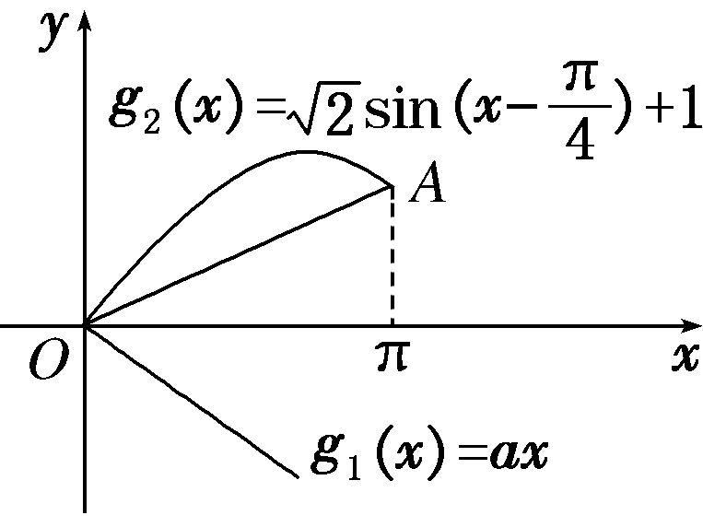
则函数g₁(x)＝ax的图象总在函数g₂(x)＝$\sqrt{2}$sin$\left(\begin{matrix}x－\frac{π}{4}\end{matrix}\right)$＋1的图象的下方．因为x∈[0，π]，A(π，2)，k_{OA}＝$\frac{2}{π}$，所以a的取值范围为$\left(\begin{matrix}－∞，\frac{2}{π}\end{matrix}\right]$.
11．已知函数f(x)＝且关于x的方程f(x)－a＝0有两个实根，则实数a的取值范围是________．
11．答案 (0，1] 解析 当x≤0时，0<2^{x}≤1，所以由图象可知要使方程f(x)－a＝0有两个实根，即f(x)＝
a有两个根，则0<a≤1．
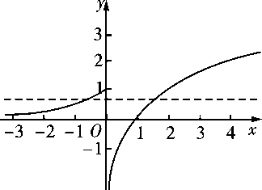
12．已知函数f(x)＝若方程f(x)－a＝0有三个不同的实数根，则实数a的取值范围是
________．
12．答案 (0，1) 解析 画出函数f(x)的图象如图所示，观察图象可知，若方程f(x)－a＝0有三个不同的
实数根，
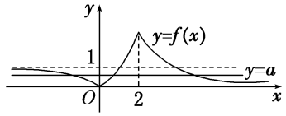
即函数y＝f(x)的图象与直线y＝a有3个不同的交点，此时需满足0<a<1．
13．定义在R上的函数f(x)＝关于x的方程f(x)＝c(c为常数)恰有三个不同的实数根x₁，x₂，
x₃，则x₁＋x₂＋x₃＝________．
13．答案 0 解析 函数f(x)的图象如图，方程f(x)＝c有三个根，即y＝f(x)与y＝c的图象有三个交点，
易知c＝1，且一根为0，由lg|x|＝1知另两根为－10和10，所以x₁＋x₂＋x₃＝0．
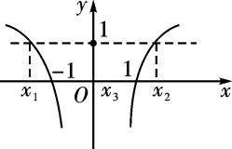
14．已知函数y＝f(x)及y＝g(x)的图象分别如图所示，方程f(g(x))＝0和g(f(x))＝0的实根个数分别为a和b，
则ab＝( )
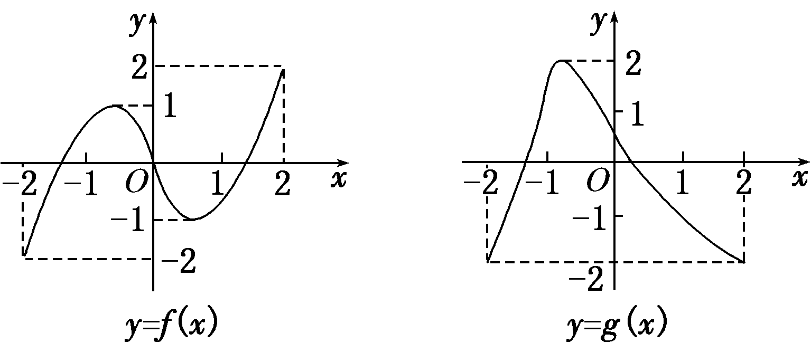
A．24 B．15 C．6 D．4
14．答案 A 解析 由图象知，f(x)＝0有3个根，分别为0，±m(m>0)，其中1<m<2，g(x)＝0有2个根
n，p，－2<n<－1，0<p<1，由f(g(x))＝0，得g(x)＝0或±m，由图象可知当g(x)所对应的值为0，±m时，其都有2个根，因而a＝6；由g(f(x))＝0，知f(x)＝n或p，由图象可以看出当f(x)＝n时，有1个根，而当f(x)＝p时，有3个根，即b＝1＋3＝4．所以ab＝24．

